Приложение 1.

Как отличить домового воробья от полевого?

У самца домового воробья на голове серая полоска и черная полоска от клюва до середины груди. У полевого воробья шапочка коричневая и короткая черная полоса от клюва до шеи.

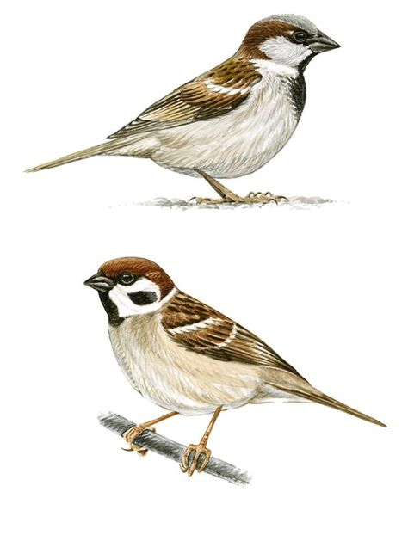
Полевой воробей
Домовой воробей

